Л.7. Огляд модельного ряду та архітектура ядра.
- Огляд модельного ряду
- Архітектура ядра
- Тактовий генератор
- Карта пам’яті
- Режими адресації
- Огляд модельного ряду
Мікроконтролери AVR широко застосовуються для побудови різних приладів, систем управління апаратурою та обладнанням. МК цього сімейства відрізняються високою швидкодією, надійністю, можливістю роботи в багатозадачних середовищах та в режимі реального часу.
Переваги AVR:
- швидкодіючий RISC-процесор,
- FLASH-пам'ять з низьковольтною напругою програмування,
- внутрішнє перезаписуване ЕСПЗУ,
- потужні вихідні порти,
- широкий діапазон живлючої напруги.
І все це при
- малому споживанні струму,
- високій швидкості,
- при низькій ціні.
За сукупним інтегральним параметром "енергоспоживання - продуктивність - ціна" AVR-контролери виявилися кращими в світі. Розширений набір команд дозволяє ефективно використовувати компілятори мов високого рівня (Сі, Паскаль та Бейсік), незамінні при розробці складних проектів. Існує також засіб алгоритмічної розробки мікропрограм - Algorithm Builder, що значно спрощує освоєння програмування цих МК.
Практично всі AVR-контролери мають функцію внутрішньосистемного програмування ISP (In-System Programming) через 3-х дротову шину SPI. Всі лінії односпрямовані: MOSI- вхід даних, MISO - вихід даних, SCK- вхід тактового сигналу. У деяких МК цей порт може використовуватися і для обміну даними із зовнішніми пристроями.
Існують такі типи AVR:
Classic AVR - це класика AVR, що й випливає і з їх назви. Поступово замінюються микроконтролерами сімейств Tiny і Mega.
Tiny AVR - недорогі мікроконтролери, частіше в восьмививідному виконанні. Використовуються в системах, де не потрібні можливості Mega AVR.
Mega AVR - потужні мікроконтролери, що включають хороший набір периферії. Це сімейство має найбільше розмаїття моделей для вибору. Який би мікроконтролер ви не вибрали, слід пам'ятати, що система команд усіх сімейств сумісна при перенесенні програми зі слабкого на більш потужний мікроконтролер.

Використана література:
http://radiostorage.net/?area=news/84
http://www.mc-prog.narod.ru/built-in-prog.htm

2. Архітектура ядра мікроконтролера
Ядро мікроконтролерів AVR виконане за вдосконаленою RISC архітектурою (enhanced RISC). Арифметика-логічне пристрій (АЛУ), що виконує всі обчислення, підключено безпосередньо до 32 робочим регістрах, об'єднаним в регістровий файл. Завдяки цьому АЛУ виконує одну операцію (читання вмісту регістрів, виконання операції та запис результату назад в регістровий фото) за один машинний цикл. Практично кожна з команд (за винятком команд, у яких одним з операндів є 16-розрядний адреса) займає одну комірку пам'яті програм.
У мікроконтролерах AVR реалізована Гарвардська архітектура, яка характеризується роздільною пам'яттю програм і даних, кожна з яких має власні шини доступу до них. Така організація дозволяє одночасно працювати як з пам'яттю програм, так і з пам'яттю даних. Розділення шин доступу дозволяє використовувати для кожного типу пам'яті шини різної розрядність, причому способи адресації і доступу до кожного типу пам'яті також різні.
Ще одним рішенням, спрямованим на підвищення швидкодії, є використання технології конвейерізаціі. Конвейерізація полягає в тому, що під час виконання поточної команди проводиться вибірка з пам'яті і дешифрація коду наступної команди. Причому тривалість машинного циклу мікроконтролерів AVR складає всього один період тактового генератора.
Структурна схема мікроконтролера ATmega16(що є представником МК AVR) представлена на рис 1.
Файл регістрів швидкого доступу містить 32 8-розрядних робочих регістра загального призначення пов'язаних безпосередньо з ALU. За один тактовий цикл з файлу регістрів вибираються два операнди, виконується операція і результат знову повертається у файл регістрів.
Шість із 32 регістрів можуть бути використані як три 16-розрядних регістра покажчика непрямої адресації адресного простору даних, що забезпечують ефективну обчислення адрес. Один з цих покажчиків адреси використовується, також, як покажчик адреси для функції безперервного перегляду таблиць. Ці 16-розрядні додаткові регістри позначаються як X-регістр, Y-регістр і Z-регістр.
На додаток до операцій з регістрами, регістровий файл може використовуватися і для звичайної адресації пам'яті. Це пояснюється тим, що файл регістрів розташовується по 32 молодшими адресами простору даних, і до них можна звертатися, як до звичайних комірок пам'яті.
Простір пам'яті I /O містить 64 адреси периферійних функцій CPU таких як: регістри управління, таймери /лічильники, аналого-цифрові перетворювачі та інші I /O функції. До пам'яті I /O можна звертатися безпосередньо або як до осередкам простору пам'яті відповідним адресами файлу регістрів $ 20 - $ 5F.
В процесі обробки переривань та викликів підпрограм адреса повернення лічильника команд (PC) зберігається в стек. Стек розміщується в SRAM даних. Всі користувальницькі програми в підпрограмах повернення (перш, ніж підпрограми або переривання будуть виконуватися) повинні ініціалізувати покажчик стека (SP).
AVR архітектура підтримує п'ять різних режимів адресації байт SRAM даних.
Гнучкий модуль обробки переривань має в просторі I /O свій керуючий регістр з додатковим бітом дозволу глобального переривання в регістрі статусу. Всі переривання мають свої вектори переривання в таблиці векторів переривання, які розташовуються на початку пам'яті програм. Пріоритети переривань відповідають положенню векторів переривань - переривання з найменшим адресою вектора має найвищий пріоритет.
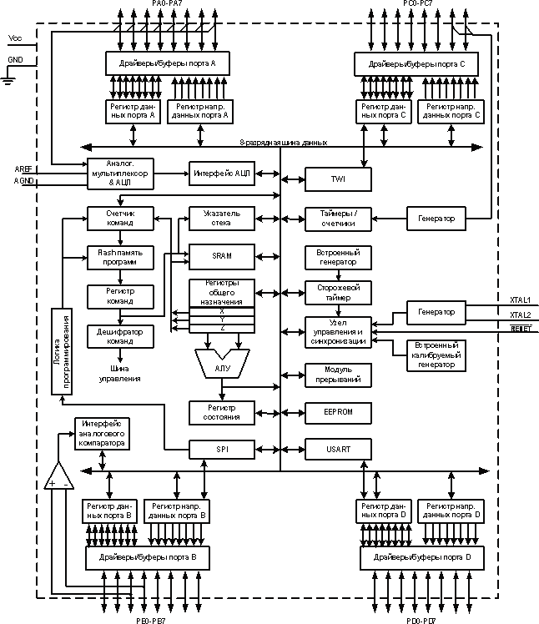
Рис.1 Структурна схема мікроконтролера ATmega16

Використана література:
http://microchipinf.com/ua_articles/55/725

- Тактовий генератор
Тактовий генератор виробляє імпульси для синхронізації роботи всіх вузлів мікроконтролера. Внутрішній тактовий генератор AVR може запускатися від декількох джерел опорної частоти (зовнішній генератор, зовнішній кварцовий резонатор, внутрішня чи зовнішня RC-ланцюжок). Мінімальна допустима частота нічим не обмежена (аж до покрокового режиму). Максимальна робоча частота визначається конкретним типом мікроконтролера і вказується Atmel в його характеристиках, хоча практично будь-який AVR-мікроконтроллер із заявленою робочою частотою, наприклад, в 10 МГц при кімнатній температурі легко може бути "розігнаний" до 12 МГц і вище.

Використана література:

http://ua-referat.com/Архітектура_мікроконтролерів

Карта пам’яті

Організація пам’яті
Організація пам'яті мікроконтролерів AVR сімейства Classic, виконана за Гарвардською архітектурою, в якій розділені не тільки адресні простори пам'яті програм і пам'яті даних, але також і шини доступу до них. Причому пам'ять даних складається з трьох областей:
- реєстрова пам'ять,
- статичне ОЗУ
- пам'ять на основі EEPROM.
У зв'язку з тим, що реєстрова пам'ять знаходиться в адресному просторі ОЗУ, про ці дві області пам'яті зазвичай говорять як про одну. Кожна з областей (ОЗУ і EEPROM) розташована у своєму адресному просторі.
Зауважимо, що модель AT90S1200 не має внутрішнього ОЗУ (хоча реєстрова пам'ять присутня).
Узагальнена карта пам'яті мікроконтролерів AVR сімейства Classic наведена на рис. 2
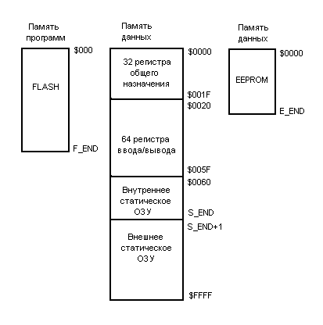
Рис.2 Схема карти пам'яті мікроконтролерів сімейства Classic
Слід зауважити, що:
1) оскільки мікроконтролери AVR мають 16-розрядну систему команд, обсяг пам'яті програм на малюнку зазначений не в байтах, а в 16-розрядних словах;
2) символ «$» перед числом означає, що це число записано в шістнадцятковій системі числення.
Пам'ять програм призначена для зберігання команд, керуючих функціонуванням мікроконтролера. У пам'яті програм зберігаються також різні константи, що не змінюються під час роботи програми. Пам'ять програм в мікроконтролерах сімейства Classic представляє собою ППЗУ (FLASH-ПЗУ), що електрично стираються. Оскільки всі команди займають в пам'яті 16 біт (деякі - 32 біта), пам'ять програм має 16-розрядну організацію. Відповідно, обсяг пам'яті становить від 512 16-розрядних слів для моделі AT90S1200 до 40% слів для старших моделей.
Для адресації пам'яті програм використовується лічильник команд (PC - Program Counter). Розмір лічильника команд становить від 9 до 12 розрядів залежно від обсягу пам'яті, що адресується.
За адресою $ 000 пам'яті програм знаходиться вектор скидання. Після ініціалізації (скидання) мікроконтролера виконання програми починається з цієї адреси (фірма Atmel рекомендує розміщувати за цією адресою команду відносного переходу до ініціалізацій частини програми).
Починаючи з адреси $ 001 розташовується таблиця векторів переривання. Її розмір залежить від моделі мікроконтролера і становить від 2 (адреси $ 001, $ 002) до 16 (адреси $ 001 ... $ 010) векторів. При виникненні переривання після збереження в стеці поточного значення лічильника команд відбувається виконання команди, розташованої за адресою відповідного вектора. Тому за цими адресами розташовуються команди відносного переходу до підпрограм обробки переривань.
Використана література:
http://proga-school.narod.ru/MK_ATMEL/MK_AVR_ATMEL.htm

- Режими адресації
Режими адресації пам’яті програм і даних
При зверненні до Flash пам’яті програм і пам’яті даних (SRAM, регістрового файлу і пам’яті I/O) AVR Enhanced RISC мікроконтролерами AT90S2333/4433 використовуються потужні і ефективні режими адресації. Тут описуються режими адресації, які підтримуються AVR архітектурою. На рис. 3 OP означає частину слова команди, яка відповідає операційному коду.
Безпосередня адресація, одиночний регістр Rd
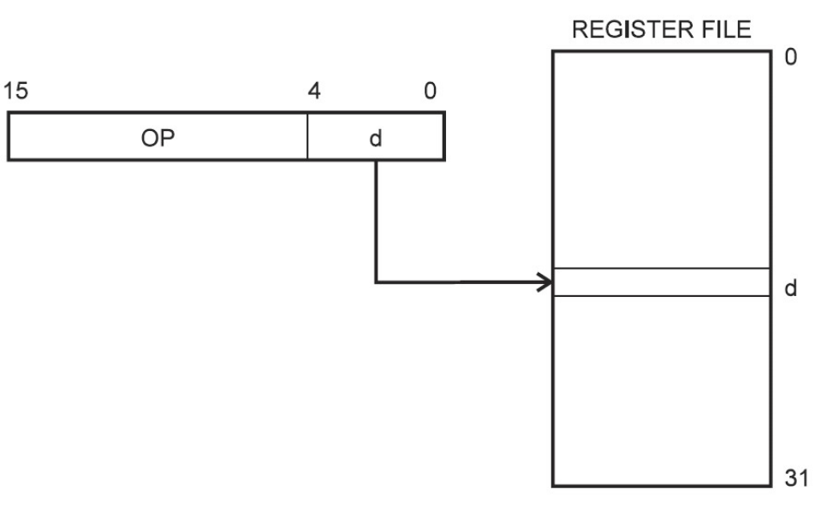
Рис. 3. Безпосередня адресація одного регістра

Операнд міститься в регістрі d (Rd).

Безпосередня адресація, два регістра Rd і Rr
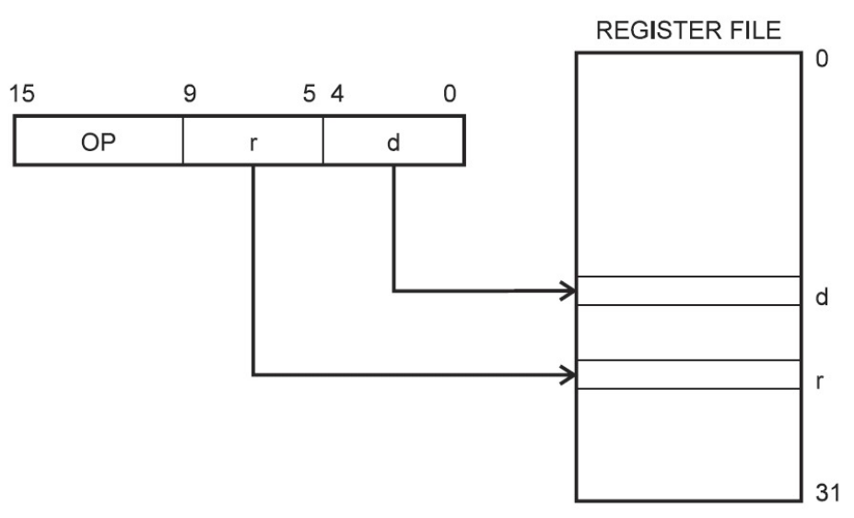
Рис. 4. Безпосередня регістрова адресація двох регістрів

Операнди містяться в регістрах r (Rr) і d (Rd).
Результат зберігається в регістрі d (Rd).

Безпосередня адресація I/O
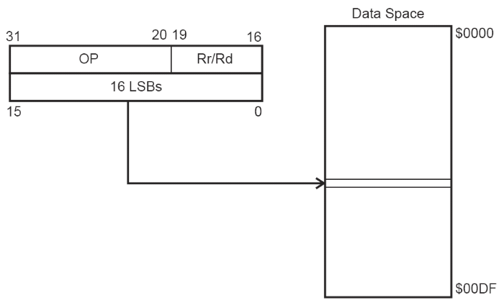
Рис. 5. Безпосередня адресація I/O

Адреса операнда міститься в 6 бітах слова команди. Величина n визначає адресу регістру джерела або регістру призначення.

Непряма адресація даних зі зміщенням
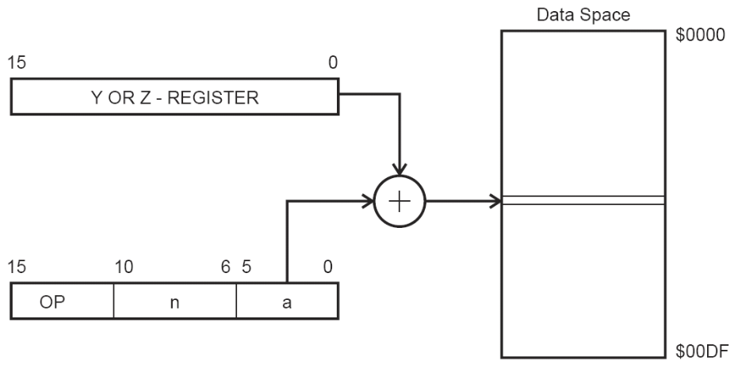
Рис. 6. Непряма адресація даних зі зміщенням

Адреса операнда вираховується підсумовуванням вмісту регістра Y або Z з 6 бітами адреси, які містяться в слові команди.

Непряма адресація даних
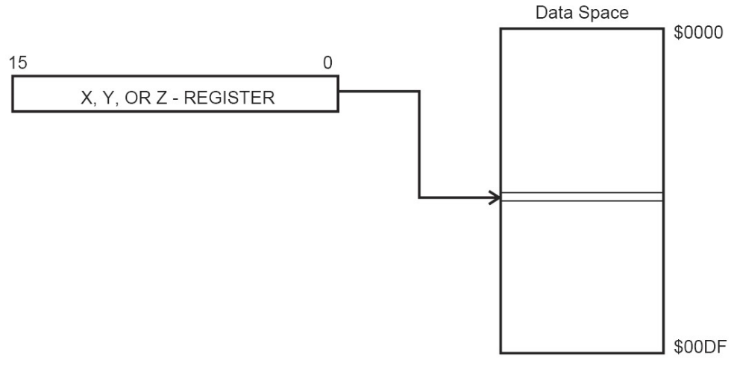
Рис. 7. Непряма адресація даних

Адреса операнда міститься в регістрі X, Y або Z.

Непряма адресація даних з переддекрементом
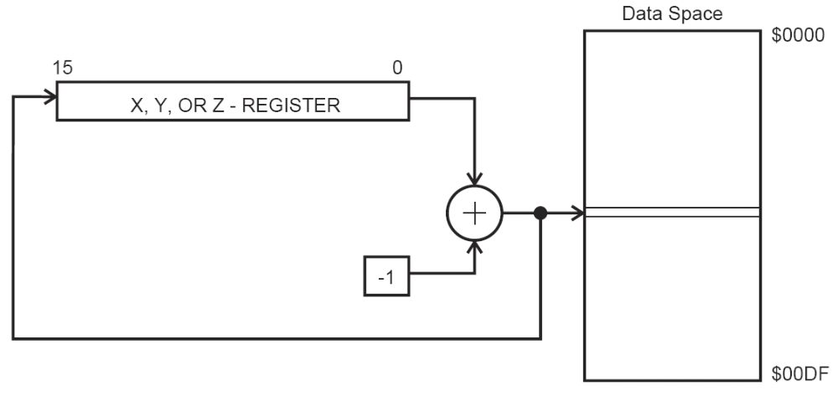
Рис. 8. Непряма адресація даних з переддекрементом

Перед виконанням операції регістр X, Y або Z декрементується. Декрементований вміст регістру X, Y або Z є адресою операнда.

Непряма адресація даних з постінкрементом

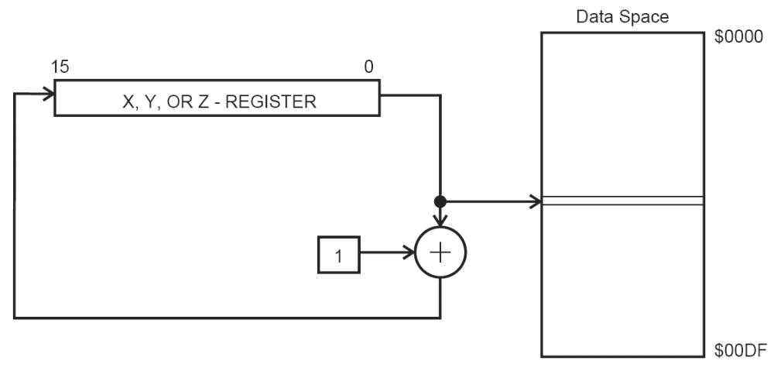
Рис. 9. Непряма адресація даних з постінкрементом

Після виконання операції регістр X, Y або Z інкрементується. Адресою операнда є вміст X, Y або Z регістра перед інкрементуванням.

Адресація константи з використанням команд LPM
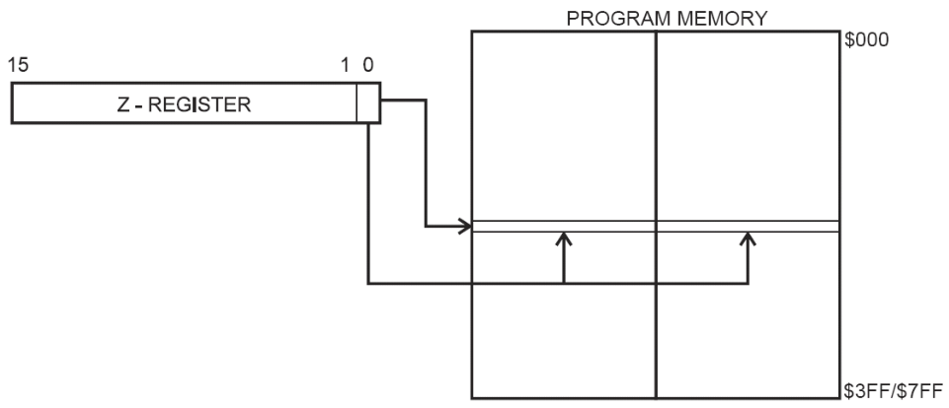
Рис. 10. Адресація константи коду пам’яті

Адреса байта константи визначається вмістом регістра Z. Старші 15 бітів визначають слово адреси (от 0 до 32К). Стан молодшого біта визначає вибір молодшого байта (LSB = 0) або старшого байта (LSB = 1).

Непряма адресація пам’яті програм, команди IJMP і ICALL
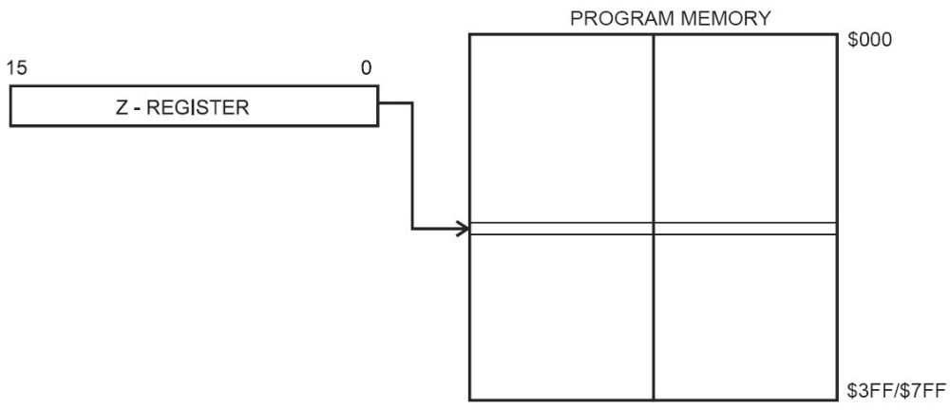
Рис. 11. Непряма адресація пам’яті програм
Виконання програми продовжується з адреси, яка міститься в регістрі Z (тобто лічильник команд загружається вмістом регістру Z).

Непряма адресація пам’яті програм, команди RJMP і RCALL
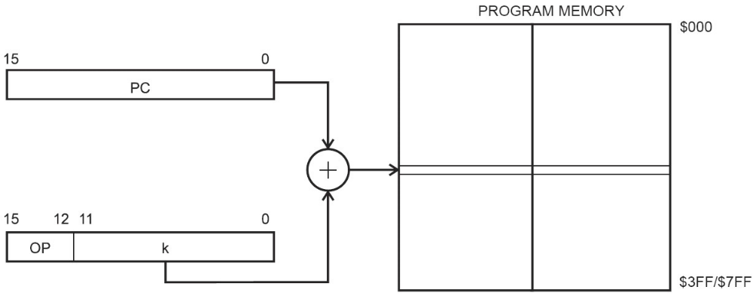
Рис. 12. Відносна адресація пам’яті програм
Виконання програми продовжується з адреси PC + k + 1. Значення відносної адреси може бути від -2048 до 2047.

Використана література:
http://www.rpd.univ.kiev.ua/downloads/student/MK_Ukr_1.0.3.pdf

